ESCOLA MUNICIPAL DE EDUCAÇÃO BÁSICA ALFREDO GOMES.
DIRETORA: IVÂNIA NORA.
ASSESSORA PEDAGÓGICA: SIMONE ANDRÉA CARL.
ASSESSORA TÉCNICA ADM.: TANIA N. DE ÁVILA.
PROFESSORA: LORENI MECABO
SÉRIE: TURMAS DE 1 ANO E 2 ANO
2ª atividade da sequência didática: A Canoa virou
Nesta aula utilizando o mesmo peixinho de dobradura, devera colar o mesmo em uma folha de oficio e criar um rio, utilizando sua criatividade (lápis, tinta, recorte de revista). Depois de feito isso, recorte de uma revista as letras do seu nome e cole acima do seu peixinho, fazendo a contagem das letras e registrando o número no final.

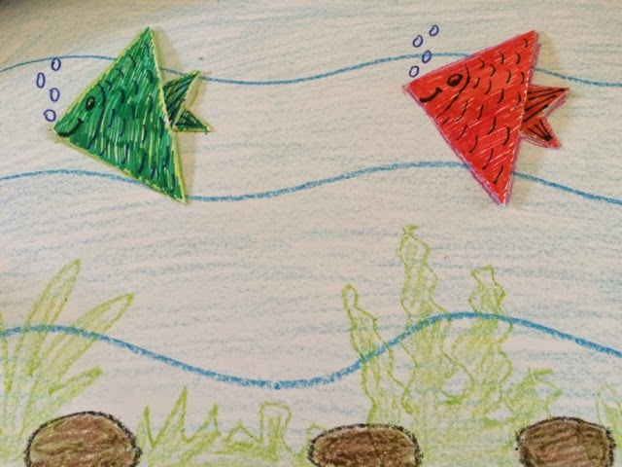
A professora deixou um exemplo de rio, feito com lápis de cor. Só falta colar o nome como a professora pediu.
Segue exemplo com o nome da professora, mas devem colocar o nome de vocês.
LORENI = 6
BOA SEMANA A TODOS

